**SIMULASI MODEL LALU LINTAS NAGEL-SCHREKENBERG**

Laporan

Diajukan untuk memenuhi tugas mata kuliah Dasar Pemodelan dan Simulasi

oleh:

|  |  |
| --- | --- |
| Mazaya Zata Dini | 1301174003 |
| Clarisa Hasya Yutika | 1301174256 |
| Jovita Nurvania | 1301174215 |



PROGRAM STUDI S1 INFORMATIKA

FAKULTAS INFORMATIKA

UNIVERSITAS TELKOM

BANDUNG

2019

1. **Pendahuluan**
   1. **Studi Kasus**

Membuat sebuah program untuk mensimulasikan model lalu lintas nagel-schrekenberg untuk mengetahui dan memprediksi kondisi lalu lintas bedasarkan parameter-parameter tertentu.

* 1. **Batasan Masalah**

Program dibangun menggunakan Bahasa Python

* 1. **Spesifikasi Kebutuhan Program**
     1. Input
* Panjang lintasan
* Probabilitas
* Kecepatan awal
* Banyak mobil
* Waktu max
* Kecepatan max
  + 1. Output

Animasi pergerakan kendaraan selama simulasi, kepadatan persatuan waktu pada waktu interval serta rata-rata suatu kendaran kembali ke posisi awalnya.

1. **Algoritma**

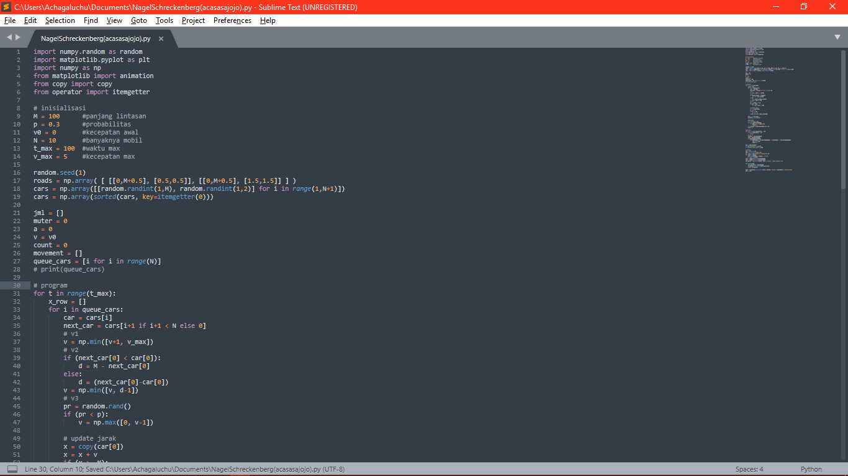

Inisialisasi

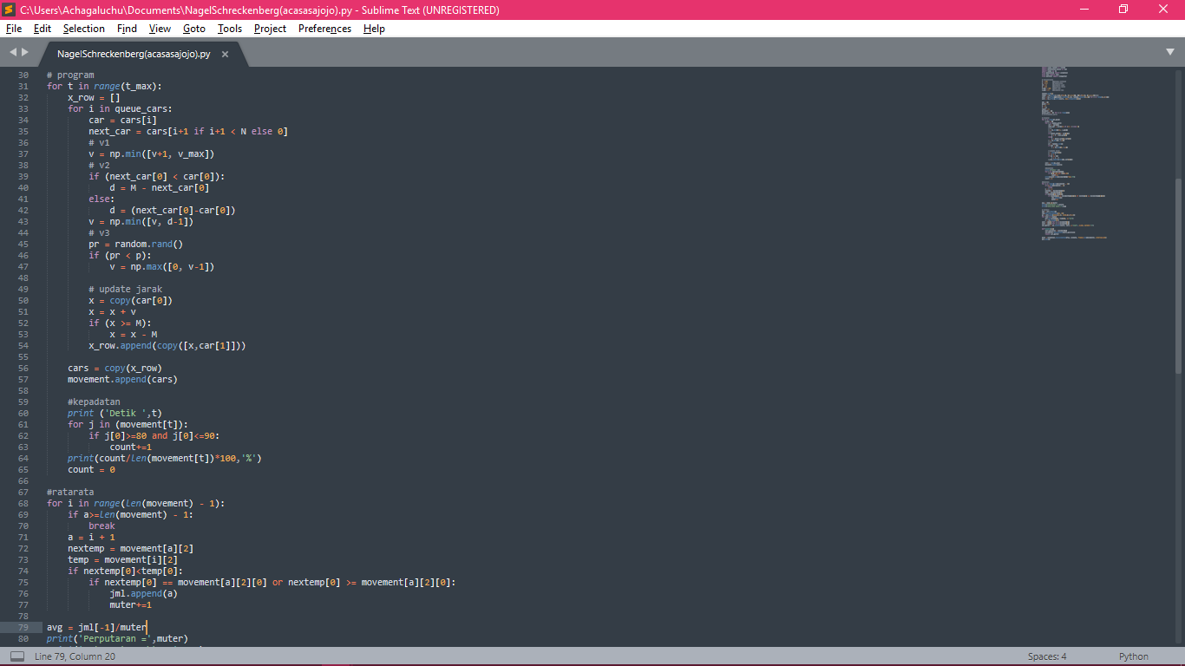

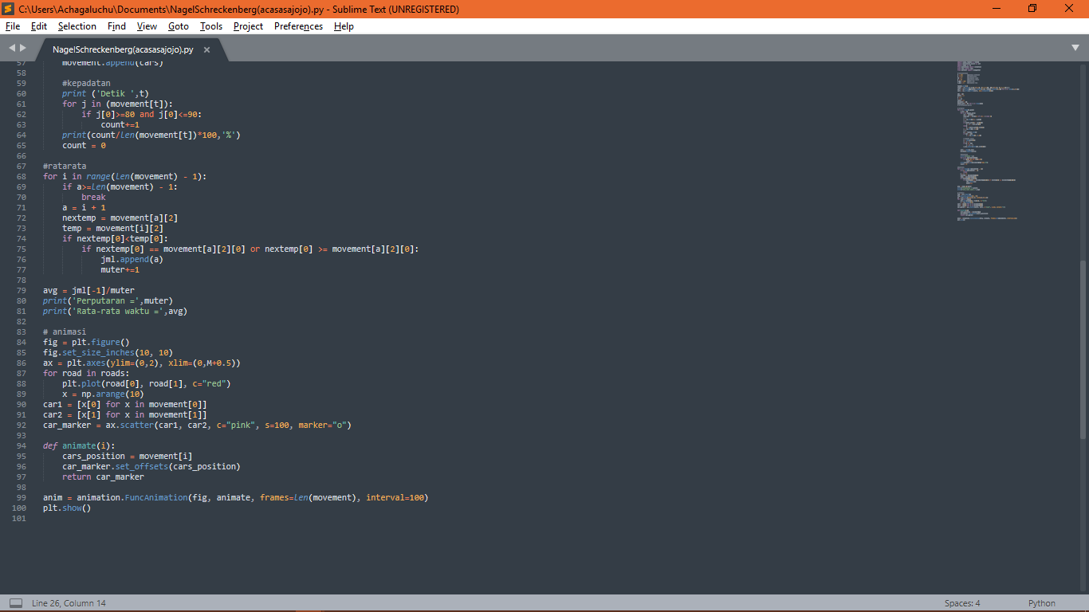

Program Utama



Animasi

1. **Hasil Simulasi**

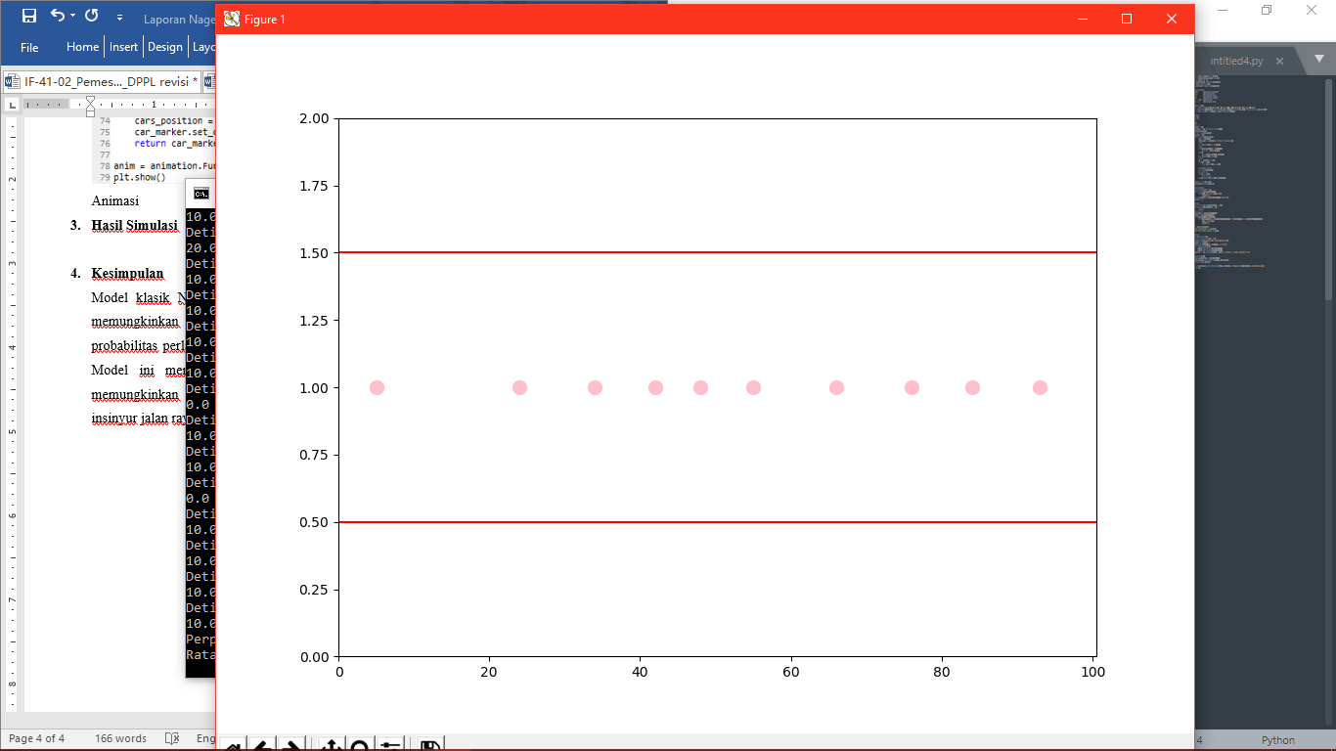

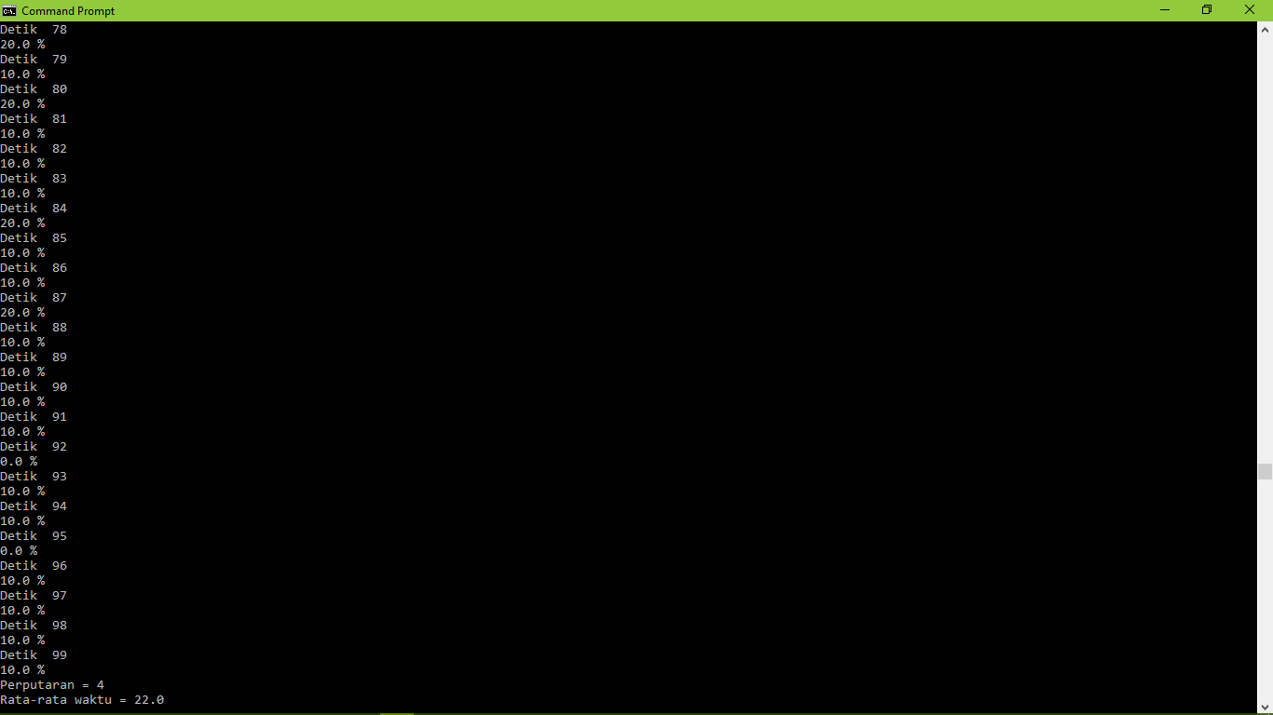

1. **Kesimpulan**

Model klasik NaSch dapat dengan mudah memprediksi kepadatan jalan, memungkinkan pernyataan umum tentang lalu lintas, dan bagaimana probabilitas perlambatan dan kecepatan maksimum memengaruhi lalu lintas. Model ini memungkinkan pemahaman dasar tentang lalu lintas, dan memungkinkan dibuatnya kesimpulan sederhana yang dapat membantu insinyur jalan raya dalam perencanaan jalan.